Матрешкины подружки

Цель. Научить детей сравнивать размеры и подбирать предметы по размеру независимо от их цвета и формы. Формировать умение сотрудничать со сверстниками.
Игровая задача. Подобрать матрешке подружку.
Правила игры. Подобрать подружек одинакового роста. Выбрать для них посуду.
Материал. Комплект трехместных матрешек-вкладышей для демонстрации. Комплекты трехместных матрешек из плотной бумаги (картона) для всех детей. В комплекте два набора, состоящие из трех матрешек: в одном наборе — толстые, в другом — тонкие. В каждом наборе матрешки трех размеров и разного цвета. Для каждого комплекта матрешек три миски, три кувшина, три блюда (разных размеров).
Игра. Разобрать матрешку на три вкладыша. Загадать загадку:
Ростом разные подружки,
но похожи друг на дружку,
Все они сидят друг в дружке,
И всего одна игрушка. (Матрешка.)
Предложить детям рассмотреть своих матрешек и выстроить их по росту. Того, кто справился с этим заданием, матрешки просят подобрать им подружек по росту. Примеряя матрешек друг к другу, дети составляют пары одинакового роста. Потом матрешки просят есть и пить, побуждая детей выбрать необходимую для этого посуду, соответствующую их размеру. Если дети ошибаются, матрешки начинают протестовать, просят еще и еще подумать.
В конце игры можно прочитать стихотворение:

Деревянные матрешки

Деревянная матрешка
Влезла с Машей на окошко.
По карнизу ходит кошка
И не может сосчитать:
То стоит одна матрешка,
То матрешек целых пять!
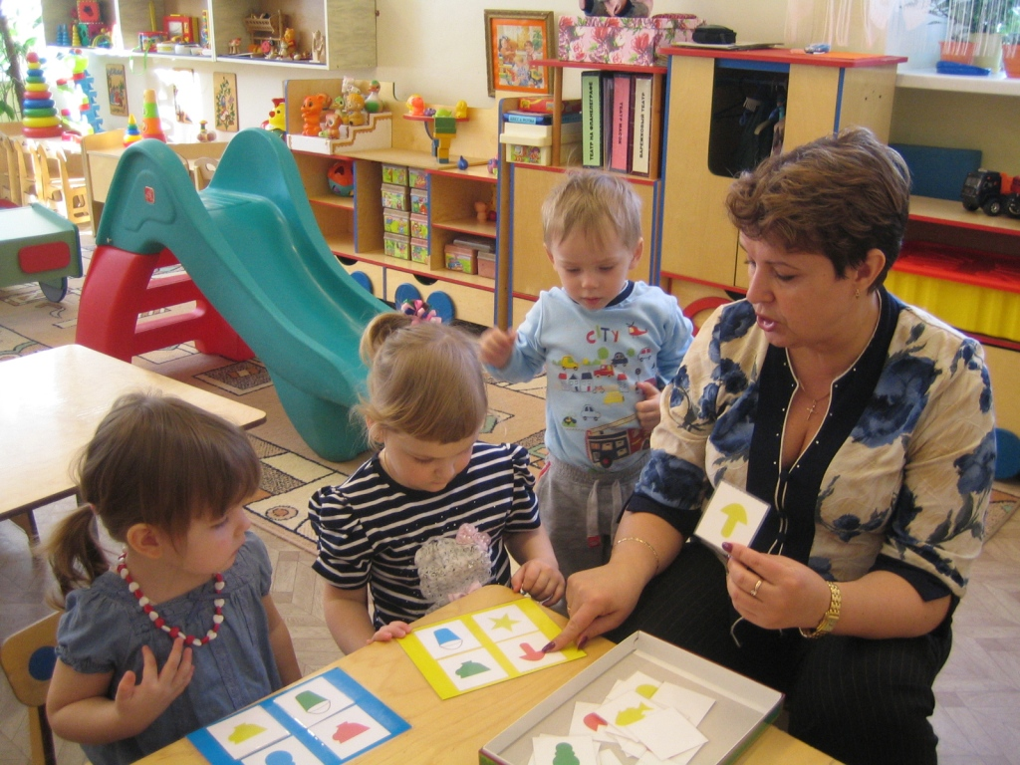

Наведем порядок
Цель. Упражнять детей в различении цвета предметов; учить различать близкие цвета: красный — оранжевый, красный — розовый, розовый — сиреневый, синий — голубой и др.
Следить за правильностью согласования прилагательных с существительными: голубая незабудка.
Упражнять в составлении предложений с союзом а: помидор красный, а морковь оранжевая.
Игровой материал. Таблицы с изображениями двух растений, близких по цвету: помидора и моркови, мака и шиповника, незабудки и сливы, розы и сирени, василька и баклажана. Одно растение на каждой таблице изображено в цвете и прикрыто листком бумаги, приклеенным сверху, другое — прорезано силуэтно, сзади имеется конверт, куда вставляют цветной бумажный прямоугольник. Цветные бумажные прямоугольники: красный, оранжевый, розовый, сиреневый, голубой, синий, фиолетовый.

Ход игрового упражнения на занятии
(I вариант)
Воспитатель показывает детям таблицу с изображением помидора и моркови, но помидор пока прикрыт листком бумаги. Спрашивает: «Что это? (Морковь.) Какого цвета морковь? (Морковь оранжевая.)
Затем педагог выкладывает 2 прямоугольника красного и оранжевого цвета, предлагает вызванному ребенку найти оранжевый прямоугольник и вставить его в карман позади силуэта моркови. Далее он говорит, что под белым листком бумаги еще что-то нарисовано. Этот предмет такого же цвета, как оставшийся прямоугольник. Он может быть овощем, фруктом, цветком.
Дети перечисляют растения красного цвета. Когда они назовут помидор, воспитатель поднимает листок. Затем он просит назвать цвета обоих растений (морковь оранжевая, а помидор — красный), предлагает запомнить их и не путать.
Для закрепления представлений детей о красном и оранжевом цвете можно использовать таблицы, на которых нарисованы перец и рябина, апельсин и гранат.
Аналогично проводится работа по различению других цветов с использованием изображений следующих растений: незабудки и сливы (голубой и синий прямоугольники), баклажана и василька (фиолетовый и синий прямоугольники), сирени и розы (сиреневый и розовый прямоугольники), мака и шиповника (красный и розовый прямоугольники).
(II вариант)
Воспитатель заранее вкладывает в конверты с силуэтными изображениями растений любые цветные прямоугольники. Предлагает детям навести порядок и переложить цветные прямоугольники в те конверты, где изображены овощи, фрукты или цветы соответствующего цвета.
После выполнения задания воспитатель поочередно открывает прикрытые листком изображения растений, а дети называют сходные цвета («Незабудки голубые, а сливы синие»).
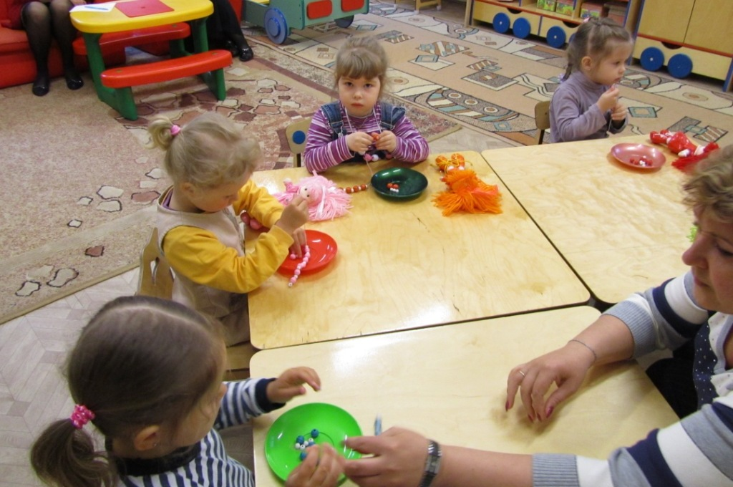

Подбери к своему цвету

Цель. Закреплять умение различать цвета, называть их, быстро находить нужный предмет среди других. Воспитывать взаимопомощь, взаимовыручку.
Игровое задание. Подобрать предметы по цвету.
Правила игры. Действовать по сигналу. Помогать сверстнику, если у неге возникают затруднения.
Материал. Разнообразные предметы или картинки определенного цвета. Цветные медальоны или ободки на головы детей.

Игра. Дети надевают цветные медальоны (ободки). Каждый называет свой цвет и цвета других. Заранее в разных местах комнаты надо разместить игрушки (предметы, картинки, геометрические формы и т. д.) разного цвета. По сигналу одни дети по очереди находят предмет указанного цвета, а другие проверяют правильность их выбора.
Затем каждый ребенок должен найти игрушки своего цвета, т. е цвета своего медальона (ободка). Дети с игрушками одного цвета образуют «желтую нитку бус», «зеленую гусеницу», «красную гирлянду». Это сопровождается музыкой, пением, танцами и т. д. Можно взять несколько мячей или надувных шаров. Поднимая по очереди один из них, попросите детей, у которых ободки (медальоны) такого же цвета подойти к вам.
Если в группе много мячей или шаров, их можно рассыпать по полу. Дети по сигналу должны быстро найти игрушку своего цвета. Во время игры целесообразно предложить детям два-три раза поменяться ободками (медальонами). Можно в игровой комнате поставить автомобили разного цвета и попросить детей, найдя свой цвет, отправиться в путешествие.
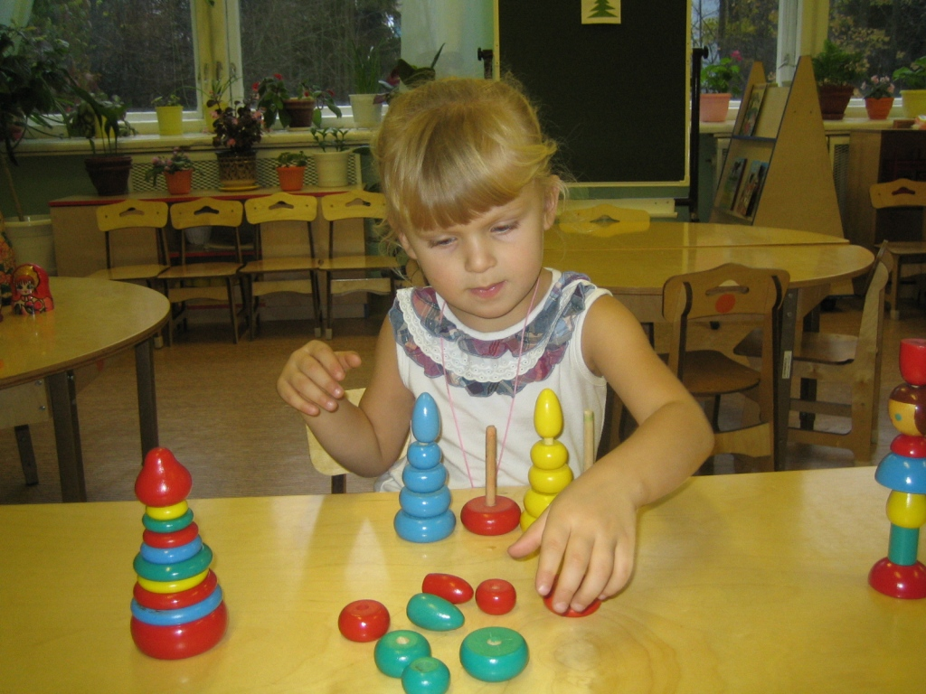

Сделаем куклам бусы

Дидактические задачи. Продолжать обучать детей самостоятельно выбирать цвет из шести предложенных. Закреплять у детей умение чередовать предметы по цвету и величине. Совершенствовать умение нанизывать бусы на нитку. Фиксировать внимание детей на названиях цветов. Развивать мелкую моторику рук. Вызывать эмоциональный отклик на задание.
Материал: крупные деревянные бусинки 6 цветов, по 8 штук на ребенка; мелкие деревянные бусинки белого цвета, по 8штук на ребенка; шнурки для нанизывания бус; куклы одетые в однотонные платья 6 цветов; маленькие обручи тех же цветов, что и наряды у кукол.

Ход занятия. Воспитатель обращает внимание детей на кукол.
- Ребята, сегодня наши куклы собрались на праздник, надели красивые платья, но им не хватает еще и ярких, красивых бус.
- Давайте поможем нашим куклам нарядится и сделаем им бусы.
- Выберите себе одну куклу.
Воспитатель спрашивает у детей о цвете наряда, выбранной им куклы. Если ребенок затрудняется, воспитатель сам называет цвет.
Педагог предлагает детям пройти с куклами за стол. На столе стоят подносы с набором для изготовления бус.
Воспитатель обращает внимание детей на то, что большие бусинки в каждом подносе разного цвета и предлагает каждому выбрать тот поднос на котором находятся бусинки того же цвета, что и платье его куклы. Дети разбирают подносы. Далее педагог фиксирует внимание детей на белых бусинках и спрашивает, какого они размера (большие или маленькие по сравнению с цветными).
- Чтобы бусы получились красивыми нужно надевать на ниточку сначала большую бусинку, потом маленькую, снова большую и маленькую.
Дети приступают к работе. Во время самостоятельной работы воспитатель дает словесные указания детям. По мере того, как дети справляются с работой воспитатель проверяет вместе с ребенком ход его действий.
- Какие красивые бусы у вас получились! Куклам очень они нравятся!
В конце игры-занятия воспитатель завязывает куклам бусы и предлагает детям поплясать с ними.
- Вот и повеселились, а теперь куклы хотят отдохнуть. Посадите своих куколок в домик того же цвета

